PLANINITIATIV
Forslag til detaljregulering for
Bleikvassli kirkegård
Forslagsstiller: | Hemnes og Hattfjelldal kirkelige fellesråd
Dato: | Mars 2026
Plannavn: | Detaljregulering for Bleikvassli kirkegård
Planid | 202601
Gårds- og bruksnummer: | 124/23
Tiltakshaver/kontakt: | Per Øyvind Eriksen, kirkeverge/daglig leder
Saksbehandler: | June Jørgensen, Hemnes kommune
Konsulent: | Elham Abdollahzadeh, Hemnes kommune

Sammendrag
På vegne av Hemnes og Hattfjelldal kirkelige fellesråd fremmer Hemnes kommune herved planinitiativ for detaljregulering av Bleikvassli kirkegård. Tilgjengelig gravkapasitet vil etter gjeldende prognoser være uttømt i løpet av 4–7 år, og det er ca. 10 år til festetid utløper slik at eldre graver kan gjenbrukes. Det er dermed et akutt behov for utvidelse.
Statsforvalteren i Vestfold og Telemark har i uttalelse datert 21. januar 2026 stilt krav om at plangrunnlaget for utvidelsen avklares, og at reguleringsplan utarbeides i henhold til gravplassforskriften § 2, jf. gravplassloven § 4, før godkjenning av utvidelsen kan gis. Hemnes og Hattfjelldal kirkelige fellesråd anmodet i brev av 18. februar 2026 Hemnes kommune om å iverksette reguleringsplanarbeid, jf. tjenesteytingsavtalen og gravplassloven § 3.

1. Kort presentasjon av planinitiativet
1.1 Bakgrunn for og hensikt med planinitiativet
Bleikvassli kirkegård er anlagt i 1955. Da kirkegården ble etablert, ble det kjøpt en tomt som er om lag 2 000 m² større enn den eksisterende kirkegårdstomt. Kirkegården ble sist utvidet i 2002 med tillegg av nye gravfelt på tilstøtende tomt. I forbindelse med utbyggingen av Bleikvatnet til vannkraftformål i perioden 1950–1955 ble Krokselmoen kirkegård nedlagt, og 35 graver ble i 1955 overflyttet til Bleikvassli kirkegård. Det finnes plastgraver fra perioden 1959–1974 på kirkegården.
Plan for nye gravfelt Bleikvassli kirkegård ble behandlet og vedtatt av Hemnes og Hattfjelldal kirkelige fellesråd 24. oktober 2025. Kirkevergen i Hemnes sendte 10. november 2025 søknad til Statsforvalteren i Vestfold og Telemark (Gravplassforvaltningen) om godkjenning av plan for utvidelse av Bleikvassli kirkegård, jf. gravplassloven § 4.
I brev datert 17. februar 2026 fra Hemnes kommune ble det stilt krav om at reguleringsplan utarbeides som plangrunnlag for utvidelsen. Hemnes og Hattfjelldal kirkelige fellesråd anmodet i brev datert 18. februar 2026 Hemnes kommune, om å iverksette reguleringsplanarbeid, jf. tjenesteytingsavtalen mellom kommunen og fellesrådet, samt gravplassloven § 3.
Hensikten med planinitiativet er å legge til rette for en lovlig og forsvarlig utvidelse av kirkegårdsarealet, slik at:
- tilstrekkelig gravkapasitet sikres for soknet i et langsiktig perspektiv,
- utvidelsesarealet er i samsvar med gjeldende kommuneplan eller avklart plangrunnlag,
- kravene i gravplassloven og gravplassforskriften er ivaretatt, herunder krav til buffersone, grunnforhold, universell utforming og beplantning,
- naboers interesser, herunder innsyn/utsynsproblematikk, er tilstrekkelig belyst og håndtert i planprosessen.
1.2 Planområdet
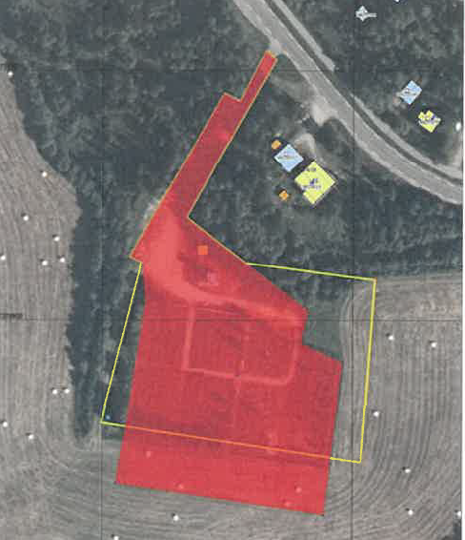
Planområdet omfatter Bleikvassli kirkegård med tilgrensende arealer som er aktuelle for utvidelse. Kirkegården har et samlet areal på ca. 5 500 m² og disponerer vei- og parkeringsareal på ca. 2 400 m². Foreslåtte areal omfatter totalt 8 250 m².
Utvidelsesløsningen som er lagt til grunn innebærer et makeskifte med nabogrunneier. Det røde arealet i oversiktskartet viser tomt kjøpt i 1955. Den gule innrammingen viser det omforente makeskiftearealet. Løsningen innebærer at det totale inngrepet i dyrket mark begrenses.
1.3 Tilgrensende områder
Planområdet grenser til følgende arealer og eiendommer:
- Kongsdalsveien – offentlig vei langs planområdets nordvestside, som utgjør adkomst til kirkegård og parkeringsplass.
- Privat boligeiendom Kongsdalsveien 65 – nærmeste nabobolig til planområdet, med en stripe utmarkseiendom på om lag ca. 30 meter mellom kirkegårdsgrensen og boligen.
- Landbruksareal tilhørende nabogrunneier Frank Berg – arealer som grenser til kirkegårdstomt og som benyttes til jordbruksdrift. Makeskiftet er innrettet slik at tap av dyrket mark minimeres for grunneier.
- Naturområde/myrterreng – deler av planområdet grenser til myrterreng. Avrenning fra kirkegården skjer i en hovedgrøfter nord og sør for kirkegården, med fall 3–4 grader mot grøften.
1.4 Bebyggelse og utnyttelse
Viser til beskrivelse av plan for nye gravfelt Bleikvassli kirkegård utarbeidet av kirken i Hemnes og Hattfjelldal. Eksisterende kirkegård er opparbeidet med gravfelt, gangveier, beplantning, gjerde og klokketårn. Kirkegården har 595 graver. Fremtidig beplantning skal suppleres med bjerk og rogn av lokal bonitet. Kirkegården er eksponert for sørøstlig vind vinterstid, og det er registrert temperaturer ned mot -25 °C. Vegetasjon av andre tresorter enn lokale, hardføre arter har vist seg ikke å overleve klimaforholdene på 311 m.o.h.
Det er gjennomført terrenginngrep på deler av det planlagte utvidelsesarealet: skog er fjernet, en jordvoll er planert ut og myrterreng er forsøkt drenert. Som følge av dette er skjermingen mellom kirkegården og omgivelsene mot vest vesentlig redusert. Disse inngrepene er av nærmeste nabo beskrevet som til betydelig sjenanse.

Følgende tiltak er planlagt gjennomført i 2026 som del av prosjektet:
- Nye gravfelt – utvidelse i vest, nord og øst etter makeskifte med nabogrunneier.
- Nytt gjerde – modellert etter gjerdet ved Bjerka øvre kirkegård; forsterket for å tåle vinterbelastning med inntil +2 meters snømengder. Gjerdet følger plangrensen frem til parkeringsplass.
- Ny belysning – lysmaster ca. 3 meter høye (økt fra 210 cm) med 360 graders belysning.
- Steinmur mot parkeringsplass og gjenbruk av port fra 2020.
- Ny vannpost ved port i naturstein.
- Parkering i front mot nord-øst (etablert/utvidet 2016–2017, kan utvides ytterligere ved behov).
2. Varsling og planavgrensning
2.1 Foreslått plangrense
Foreslått plangrense er lagt til å omfavne eksisterende kirkegårdstomt samt de arealer som er foreslått avsatt til grav- og urnelund. Plangrensen er foreløpig og fastsettes endelig ved oppstart av planarbeidet i samråd med Hemnes kommune.
Plangrensen inkluderer:
- Eksisterende regulert kirkegårdstomt (opprinnelig tomt kjøpt i 1955, ca. 5 500 m²). Areal sør for kirkegården trekkes fra regulerte kirkegårdstomten (ca. 2000 m²)
- Utvidelsesareal i vest, nord og øst i tråd med makeskifte med nabogrunneier Frank Berg.
- Adkomstareal fra Kongsdalsveien.
- Tilstrekkelig buffersone mot tilgrensende eiendommer, jf. gravplassforskriften § 2.
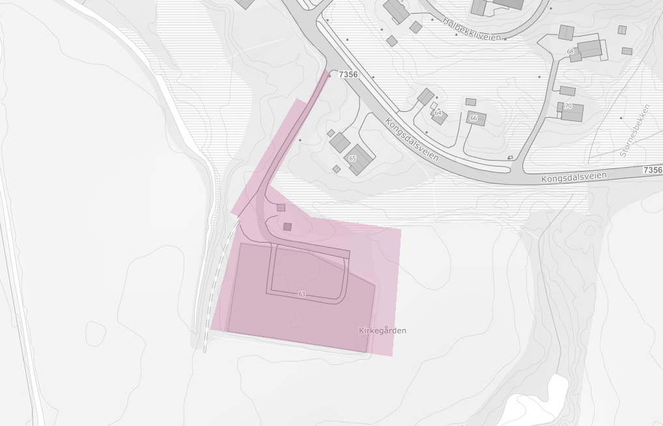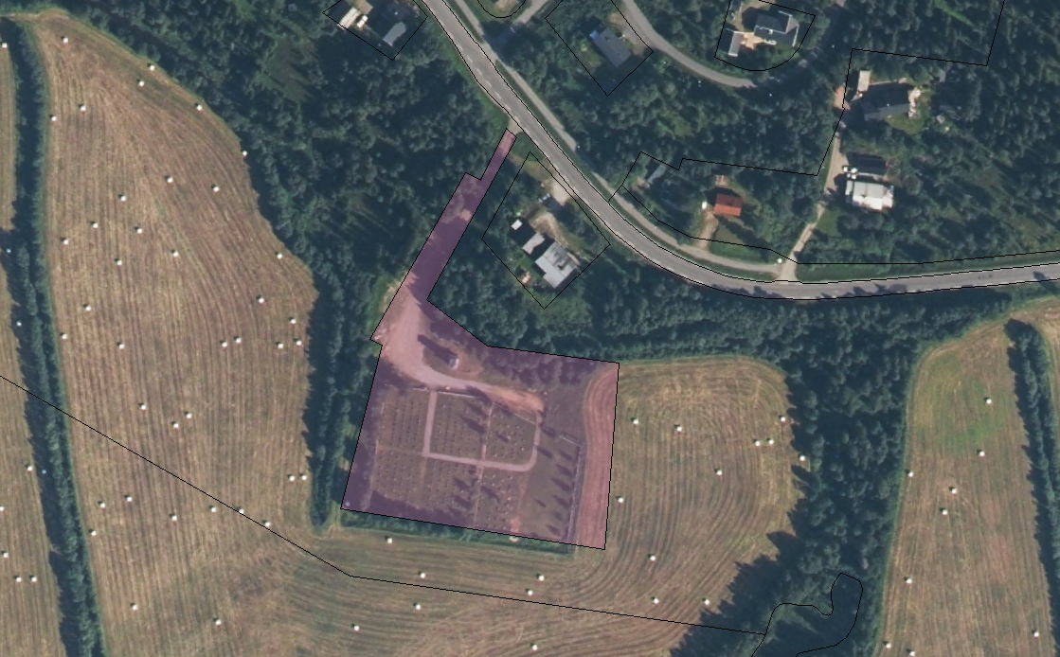
Plangrensen er foreslått å strekke seg noe utover eksisterende eiendomsgrenser for planområdet. Dette er i tråd med vanlig praksis i reguleringsplanarbeid, der plangrensen gjerne legges ut over tilgrensende eiendommer for å sikre en helhetlig planmessig behandling av overgangssoner, buffersoner og terrengmessige sammenhenger. Det vil si at det ikke legges opp til formålsendring for disse arealene – eksisterende arealbruk, herunder LNFR, videreføres. Hensikten med å inkludere disse arealene i plangrensen er utelukkende å sikre at buffersone, avrenning, beplantning og terrengforhold langs kirkegårdsgrensen behandles samlet og i samsvar med kravene i gravplassforskriften.
2.2 Hvem skal varsles
Ved oppstart av planarbeidet skal følgende berørte parter varsles i henhold til plan- og bygningsloven § 12-8:
- Grunneiere og festere innenfor og tilgrensende til planområdet, herunder nabogrunneier.
- Nærmeste nabo, som allerede har fremmet skriftlig merknad datert 6. oktober 2025.
- Statsforvalteren i Nordland (statlig fagorgan for arealplanlegging i Nordland). Merk at Statsforvalteren i Vestfold og Telemark er godkjenningsmyndighet etter gravplassloven § 4 og har avgitt uttalelse i saken.
- Nordland fylkeskommune (kulturminner og regionale interesser).
- Statens vegvesen – ved vurdering av adkomst fra Kongsdalsveien.
- Øvrige statlige og regionale myndigheter med interesser i planområdet.
2.3 Medvirkning
I planprosessen planlegges følgende medvirkningstiltak:
- Varsel om planoppstart med kunngjøring på kommunens nettside og en avis.
- Individuelle varslingsbrev til berørte naboer og grunneiere.
- Meklingsmøte med naboer ved behov.
- Offentlig ettersyn av planforslaget med tilstrekkelig merknadsfrist.
3. Gjeldende planstatus
3.1 Kommunedelplan
Eksisterende kirkegårdstomt er i dag regulert til grav- og urnelund i gjeldende kommunedelplan for Bleikvasslia med utvidelse areal langs sørsiden av eksisterende kirkegård.
Kommunedelplan for Bleikvasslia skal oppheves ved vedtak av ny kommuneplanens arealdel i løpet av 2026.
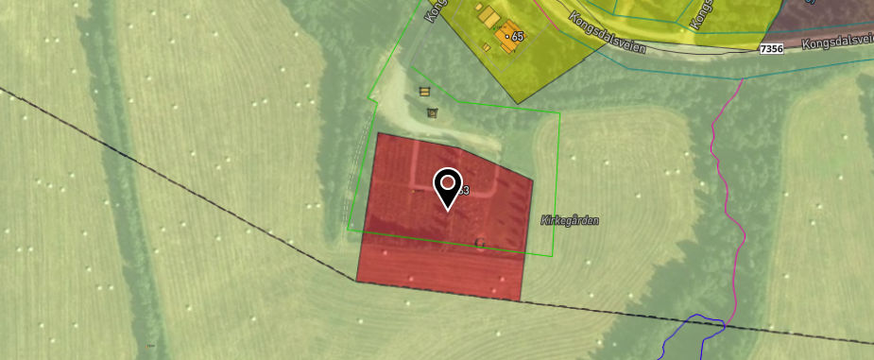
3.2 Aktuelle planretningslinjer og regionale føringer
- Gravplassloven (lov om gravplasser, kremasjon og gravferd) – regulerer anlegg og drift av gravplasser. Krav til godkjenning av nye gravplasser og utvidelser følger av § 4; kommunens ansvarsrolle av § 3.
- Gravplassforskriften – fastsetter nærmere krav til planlegging og opparbeidelse, herunder krav om reguleringsplan (§ 2), buffersone mot tilgrensende areal (§ 2), grunnforhold og dybdekrav for gravfelt, samt universell utforming.
- Plan- og bygningsloven – regulerer planprosessen, herunder krav til varsling (§ 12-8), medvirkning og konsekvensutredning.
- NIBIO rapport «Egnet jord til kistegraver» og veileder til geoteknisk vurdering (del-3-veileder-geoteknisk-vurdering-gravplass-nibio.pdf) – faglig grunnlag for vurdering av grunnforhold, tilgjengelig på Statsforvalterens nettside under «Veiledere og rapporter».
- Faglige råd ved oppstart arealplaner, Informasjonsskriv utarbeidet av Statsforvalteren i Vestfold og Telemark, faggruppe gravplass, mars 2021.

4. Vurdering av krav til planprogram og konsekvensutredning
Det skal vurderes om planforslaget utløser krav til konsekvensutredning etter plan- og bygningsloven § 4-1 og § 4-2, jf. forskrift om konsekvensutredninger.
Kommunen avgjør dette endelig ved behandling av planinitiativet i oppstartsmøtet.
Uavhengig av formelt krav til konsekvensutredning bør følgende tema belyses i en enkel konsekvensanalyse som del av planforslaget:
- Grunnforhold og hydrogeologi: Det skal gjennomføres geoteknisk vurdering av planområdet. Vurderingen skal belyse grunnvannstand, dreneringsforhold og nedbrytningsevne i gravfeltene, og dokumentere at kravene i gravplassforskriften er oppfylt. Det vises til Statsforvalterens uttalelse av 21. januar 2026 og NIBIO-veilederne for gravplasser.
- Innsyn og buffersone: De gjennomførte terrenginngrep har ført til vesentlig endret innsyn mellom kirkegård og tilgrensende naboeiendommer. Planforslaget skal redegjøre for buffersonens bredde og innhold mot tilgrensende arealer i tråd med gravplassforskriften § 2, og vurdere nødvendige skjermingstiltak, herunder beplantning og gjerde.
- Universell utforming: Kirkegården skal oppfylle kravene til universell utforming. Det skal gjøres rede for dette i planforslaget og i søknaden til Statsforvalteren.
- Beplantning: Beplantning suppleres med bjerk og rogn av lokal bonitet. Allergifremkallende arter skal unngås. Andre tresorter enn lokale, hardføre arter anbefales ikke, da disse ikke har overlevet klimaforholdene, jf. erfaringene fra utvidelsen i 2002.
- Adkomst og trafikksikkerhet: Adkomst fra Kongsdalsveien vurderes med hensyn til trafikksikkerhet og tilstrekkelig vegstandard.
- Berørte nabointeresser og eiendomsforhold: Naboens merknad bør omtales i planarbeidet, selv om de primært er av sivilrettslig karakter.

